模型训练题
——打点计时器及纸带处理问题
1、在实验中，某同学得到一张打点清晰的纸带如下图所示，要求测出D点的瞬时速度．本实验采用包含D点在内的一段间隔中的平均速度来粗略地代表D点的瞬时速度，下列几种方法中最准确的是( )
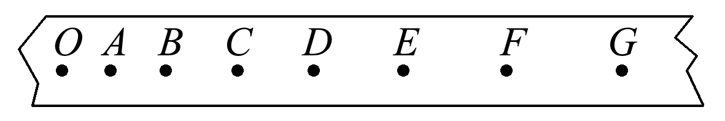
A.$\frac{AH}{Δt1}$＝v_{D}，Δt₁＝0.14 s B.$\frac{BE}{Δt2}$＝v_{D}，Δt₂＝0.06 s
C.$\frac{CE}{Δt3}$＝v_{D}，Δt₃＝0.1 s D.$\frac{CE}{Δt4}$＝v_{D}，Δt₄＝0.04 s
2、如图所示为一次记录小车运动情况的纸带，图中A、B、C、D、E为相邻的计数点，相邻计数点间的时间间隔T＝0.1 s.
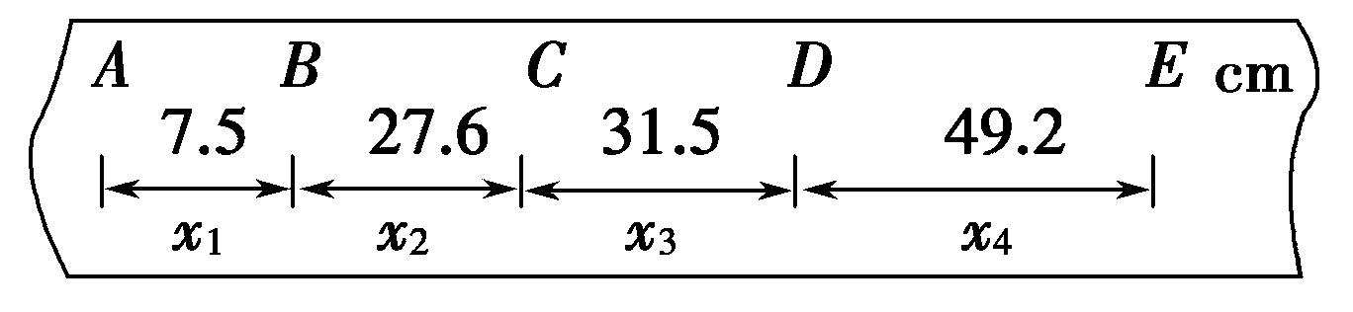
(1)依据公式v_{n}＝$\frac{Δxn＋Δxn－1}{2T}$求B、C、D三点速度大小；
(2)选取恰当坐标系作出小车的v-T图象并分析小车的运动情况．
3、使用电火花打点计时器分析物体运动情况的实验中：
(1)在如下基本步骤中，正确的排列顺序为________．
A．把电火花打点计时器固定在桌子上 B．安放纸带
C．松开纸带让物体带着纸带运动 D．接通220 V交流电源
E．按下脉冲输出开关，进行打点
(2)在安放纸带时，要检查墨粉纸盘是否已经正确地套在________上，还要检查________是否夹在纸带之间．
4、当纸带与运动物体相连接时，打点计时器在纸带上打出点痕，下列关于纸带上点痕的说法正确的是( )
A．点痕记录了物体运动的时间
B．点痕记录了物体在不同时刻的位置和某段时间内的位移
C．点痕在纸带上的分布情况反映了物体的质量和形状
D．纸带上点痕的分布情况反映了物体的运动情况

5、做“测定匀变速直线运动的加速度”实验时，根据打点计时器打出的纸带，我们可以不利用公式计算就能直接得到的物理量是( )
A．时间间隔 B．瞬时速度
C．加速度 D．某段时间内的位移
6、(2013～2014江苏南京高一期中)关于打点计时器的使用，下列说法正确的是( )
A．纸带上打的点越密，说明物体运动的越快
B．电火花打点计时器使用的是220 V交流电源
C．使用的电源频率越高，打点的时间间隔就越长
D．在“测定匀变速直线运动的加速度”的实验中应先释放小车，后接通打点计时器的电源
7、在“研究匀变速直线运动”的实验中，使用电磁打点计时器(所用交流电的频率为50 Hz)得到如图所示的纸带．图中的点为计数点，相邻两计数点间还有四个点未画出来，下列表述正确的是( )
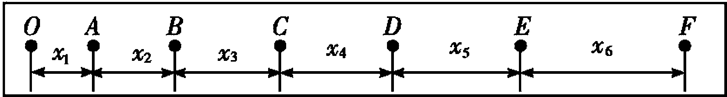
A．实验时应先放开纸带再接通电源
B．(x₆－x₁)等于(x₂－x₁)的6倍
C．由纸带可求出计数点B对应的速率
D．相邻两个计数点间的时间间隔为0.02 s
8、在“测定匀变速直线运动的加速度”的实验中，按照实验进行的先后顺序，将下述步骤的代号填在横线上________．
A．把穿过打点计时器的纸带固定在小车后面
B．把打点计时器固定在长木板的没有滑轮的一端，并连好电路
C．换上新的纸带，再重复做两次
D．把长木板平放在实验桌上，并使滑轮伸出桌面
E．使小车停在靠近打点计时器处，接通电源，放开小车，让小车运动
F．把一条细绳拴在小车上，细绳跨过定滑轮，下边吊着合适的钩码
G．断开电源，取出纸带
9、在用打点计时器“测定匀变速直线运动的加速度”的实验中，下列关于作vt图象的说法，正确的是( )
A．只要确定了vt图象中的两点，就可以得到小车运动的vt图象，因此，实验只需要测出两组数据
B．作vt图象时，所取的点越多，图线就越准确
C．作出的vt图线应该通过所有的点，图线曲折也可以
D．对于偏离直线较远的点，说明误差太大，应舍去
10、在实验中，得到纸带如图所示，图中的点为计数点，在每两个相邻的计数点间还有4个点没有画出，则小车运动的加速度为(单位：m/s²)( )
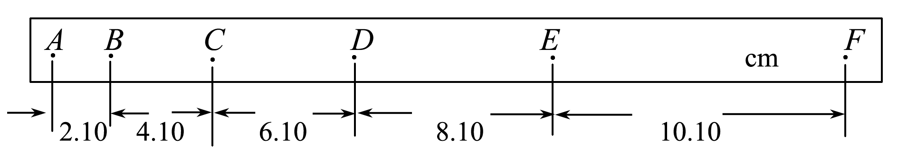
A．0.2 B．2.0
C．20.0 D．200.0
11、在测定匀变速直线运动的加速度实验中，得到一条纸带如图所示，A、B、C、D、E、F为相邻的6个计数点，若相邻计数点的时间间隔为0.1 s，则粗测小车的加速度为________m/s².
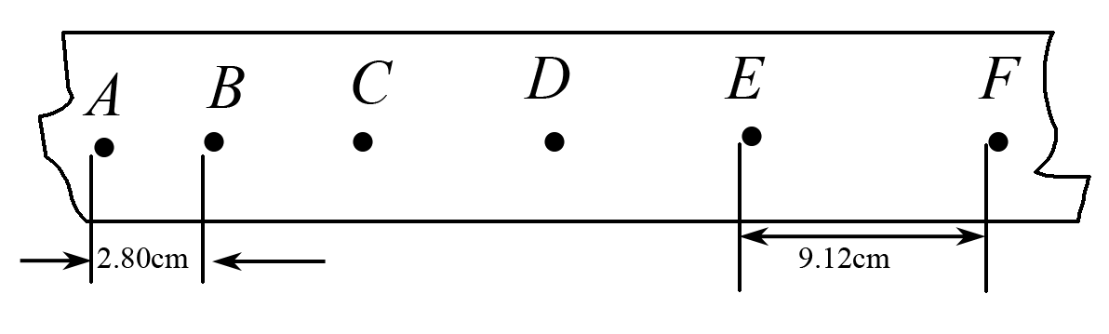
12、在用打点计时器测匀变速直线运动的加速度实验中，每隔时间T打点计时器打下一点．某同学在实验中打下如图所示的一条纸带，不小心把中间一部分污损了，但能确定污损部分有两个记录点．现测得AB＝s，BE＝L，利用该纸带可求出小车的加速度a＝________，打B点时小车的瞬时速度v_{B}＝________.
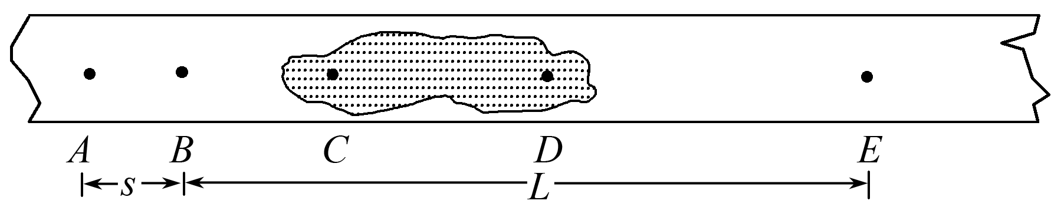

模型训练题——打点计时器及纸带处理问题
参考答案
1、解析 求D点的瞬时速度，最准确的应是包含该点与该点相邻的两点之间的平均速度．C错在时间间隔上，CE间的时间间隔应为0.04 s.
答案 D
2、解析 (1)本题要用公式v_{n}＝$\frac{Δxn＋Δxn－1}{2T}$求出各点的瞬时速度，也就是说某段时间内的平均速度等于这段时间中间时刻的瞬时速度．
则v_{B}＝$\frac{27.6＋7.5}{2×0.1}$ cm/s＝1.755 m/s
v_{C}＝$\frac{31.5＋27.6}{2×0.1}$ cm/s＝2.955 m/s
v_{D}＝$\frac{49.2＋31.5}{2×0.1}$ cm/s＝4.035 m/s
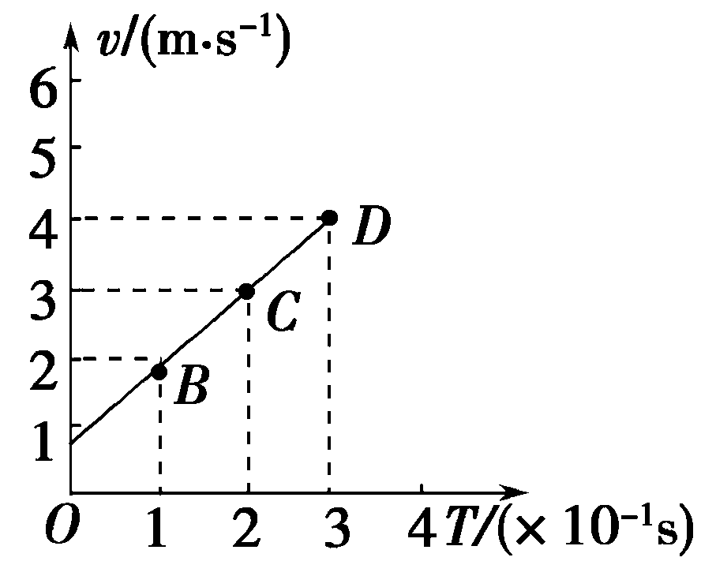
(2)以v为纵坐标，以T为横坐标建立vT坐标系，描出v_{B}＝1.755 m/s、v_{C}＝2.955 m/s、v_{D}＝4.035 m/s的点，作过以上三点的连线得直线BD，如图所示．由vT图象可知，小车的速度均匀增加．
答案 (1)v_{B}＝1.755 m/s v_{C}＝2.955 m/s
vD＝4.035 m/s (2)见解析
3、【解析】 根据实验原理，通过对实验仪器的观察，掌握仪器的使用方法是一种重要的实验能力．电火花打点计时器的特点是：打点是靠放电针和墨粉纸盘之间火花放电来实现的，故其操作步骤和电磁打点计时器是相仿的，墨粉纸盘应套在纸盘轴上，目的是使它可以转动，均匀地被利用．墨粉纸盘夹在两条白纸带之间，目的是打出清晰的点．
【答案】 (1)ABDEC (2)纸盘轴 墨粉纸盘
4、解析 点痕可以记录物体的运动时间，相邻两点之间的时间间隔为0.02 s，只要在纸带上数出间隔数n就可以求出运动的时间间隔n×0.02 s，所以A正确；物体的始末位置可以用纸带上对应的点来表示，可以得出相应时刻的位置，用刻度尺测量始末位置对应点的距离，可以得出物体的位移，所以B正确；纸带上点痕的疏密程度可以表示相应时间内通过的距离，所以可以表示物体运动的快慢，所以D正确；点痕可以反映物体的运动情况，但是不能反映物体的质量和形状，所以C错误．
答案 ABD
5、解析 打点计时器是每隔0.02 s打下一个点，所以数点就知道时间间隔，故A正确；瞬时速度的求解需要运用匀变速直线运动的公式，故B错误；加速度求解需要运用公式或利用图象求斜率，故C错误；位移利用刻度尺直接测量两点之间的距离，故D正确．故选A、D.
答案 AD
6、解析 纸带上打的点越密，说明物体运动的越慢；电火花打点计时器使用的是220 V交流电源；因为T＝$\frac{1}{f}$，所以使用的电源频率越高，打点的时间间隔就越短；在“探究匀变速直线运动的规律”的实验中应先接通打点计时器的电源，后释放小车．B正确．
答案 B
7、解析 在“研究匀变速直线运动”的实验中，实验时应先接通电源再放开纸带，A错误；根据相等的时间间隔内通过的位移有x_{m}－x_{n}＝(m－n)aT²，可知(x₆－x₁)等于(x₂－x₁)的5倍，B错误；根据B点为A与C的中间时刻点有v_{B}＝$\frac{xAC}{2T}$，C正确；由于相邻的计数点之间还有4个点没有画出，所以时间间隔为0.1 s，D错误．故选C.
答案 C
8、解析 正确的实验步骤是：把长木板平放在实验桌上，并使滑轮伸出桌面，把打点计时器固定在长木板的没有滑轮的一端，并连好电路，把一条细绳拴在小车上，细绳跨过定滑轮，另一端吊合适的钩码，把穿过打点计时器的纸带固定在小车后面，使小车停在靠近打点计时器处，先接通电源，再放开小车，让小车运动，打完一条纸带，断开电源，取下纸带，换上新纸带，再重做两次，即顺序为DBFAEGC.
答案 DBFAEGC
9、解析 作图时应使尽量多的点在直线上，故选项B、D正确．
答案 BD
10、解析 在此题中，每5个点取一个计数点，所以每相邻两个计数点间的时间间隔为T＝5×0.02 s＝0.1 s，由题图可知，任意两个连续相等的时间间隔T内的位移之差Δx＝2.00 cm＝0.02 m，由公式Δx＝aT²，有a＝Δx/T²＝(0.02/0.1²)m/s²＝2.0 m/s².
答案 B
11、解析 由匀变速直线运动推论公式Δx＝aT ²，不仅得到x_{Ⅱ}－x_{Ⅰ}＝aT ²，x_{Ⅲ}－x_{Ⅱ}＝aT ²，…，各式相加有x_{n}－x₁＝(n－1)aT ².
x_{EF}－x_{AB}＝4aT²，代入数据得a＝$\frac{xEF－xAB}{4T2}$＝$\frac{(9.12－2.80)×10－2}{4×0.01}$ m/s²＝1.58 m/s².
答案 1.58
12、答案 (L－3s)/6T² (9s＋L)/12T

